附件3

“腾讯会议”APP安装及考试说明

一、安装 “腾讯会议”APP

（扫一扫下载APP）
二、注册和登录
1.注册
打开腾讯会议，点击“注册/登录”按钮，进入帐号密码登录页面，点击“新用户注册”进入注册页，根据要求填写对应的信息并完成注册；
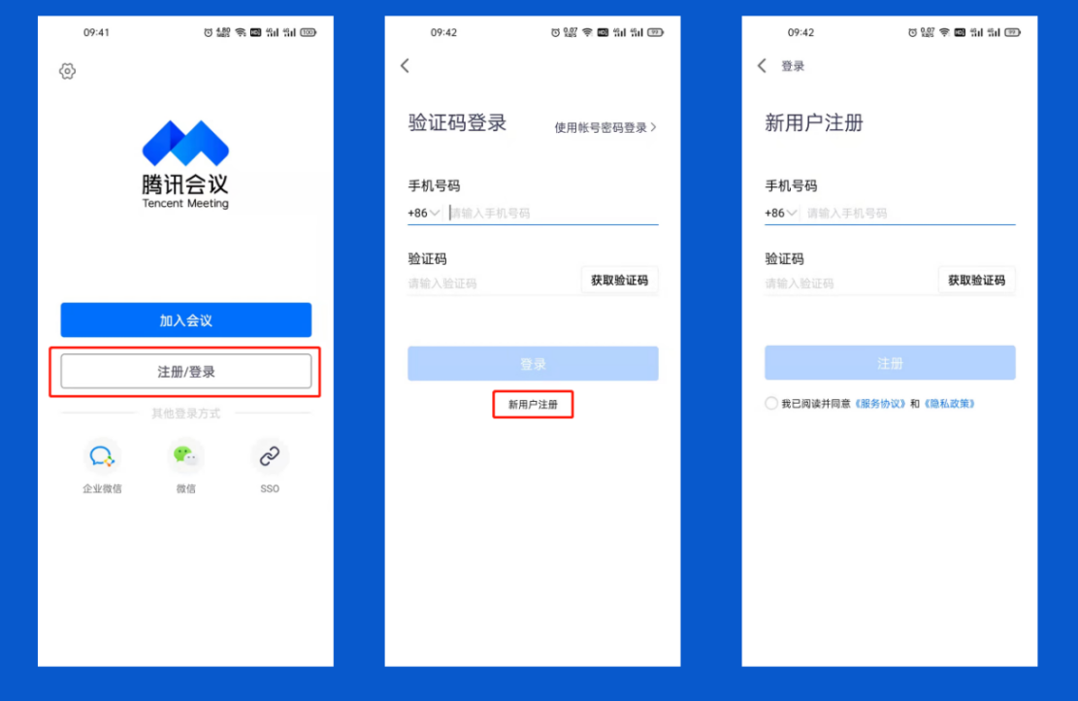

2.登录
腾讯会议提供多种登录方式选择，可以选择“账号密码登录”、“验证码登录”、“微信登录”，如果购买了企业版，也可以选择使用“SSO登录”或“企业微信登录”，第一次使用微信登录时，需要注意绑定你的账号才可以登录成功。
3.考生身份验证方式
考生用手机支架固定手机，按下图方式确保头与身份证、准考证同时位于摄像范围内，并保证身份证号码清晰可辨，直至身份核验员发出验证完成指令。

三、加入会议
1.点击“加入会议”，然后输入会议号，即可进入该会议；
2.会议号请查看《各考场腾讯会议号一览表》，该表将于模拟考当天以邮件形式发给各位考生；
3.会议昵称请修改成：姓名+考生号后四位。
4.遇到问题，可以使用腾讯会议中“举手”功能向监考员进行咨询。

